

Univerzitet u Novom Sadu
Tehnicki fakultet "Mihajlo Pupin" Zrenjanin

Seminarski rad
Razvoj višeslojnog softvera

Evidencija održanih časova u privatnoj školi računara

Profesor: Prof. dr Ljubica Kazi Student: Miloš Bobić SI 3/21

U Zrenjaninu, 2026.

1. Opis namene aplikacije u kontekstu poslovnog procesa i poslovnog pravila 3
Opis aplikacije 3
Poslovni proces 3
Poslovno pravilo 3
2. Dokument i analiza dokumenta 4
Dokument: Potvrda 4
Analiza dokumenta 4
3. Kratak opis primenjenih alata u izradi seminarskog rada 5
4. Modeli dokumentovanja realizovanog Sistema 6
4.1 Dijagram slučajeva korišćenja (UseCase Diagram) 6
Slučajevi korišćenja 6
4.2 Relacioni model podataka 7
4.3 Dijagram komponenti 7
SlojPrezentacija 7
SlojServis 7
SlojPoslovni 7
SlojPodataka 8
4.4 Dijagram klasa 8
Klase sloja za rad sa podacima 8
Klase poslovne logike 9
4.5 Dijagram sekvenci 10
Unos prisustva 10
Provera uslova za izdavanje potvrde 10
5. Ključni delovi koda sa objašnjenjem 10
5.1 Realizacija korisničkih softverskih funkcija 11
5.1.1 Prijava korisnika 11
5.1.2 CRUD operacije nad glavnom tabelom 11
5.1.3 Štampa i parametarska štampa 12
5.2 Realizacija osnovnih validacija 13
5.3 Prezentacioni sloj – realizacija MVC i View modela 13
5.4 Sloj poslovne logike – realizacija poslovnog pravila 14
5.5 Sloj servisa – realizacija REST servisa 15
5.6 Sloj za rad sa podacima 16
5.6.1 Repository pattern 16
5.6.2 Rad sa stored procedurama 18
5.6.3 Rad sa DBUtils i primena SQL upita 18
5.6.4 Rad sa EntityFramework Core 18

Opis namene aplikacije u kontekstu poslovnog procesa i poslovnog pravila

Opis aplikacije
Aplikacija za evidenciju prisustva učenika namenjena je obrazovnim ustanovama za upravljanje podacima o učenicima, predmetima, časovima i prisustvu. Sistem omogućava nastavnicima da evidentiraju održane časove i prisustvo učenika, dok administratori upravljaju podacima o korisnicima, učenicima i predmetima.
Kroz aplikaciju nastavnici mogu evidentirati prisustvo na časovima i generisati potvrdu o ispunjenosti uslova prisustva.

Poslovni proces
Poslovni proces počinje kreiranjem predmeta i upisom učenika na predmete. Nakon toga nastavnik evidentira održane časove za određeni predmet i unosi prisustvo učenika za svaki održani čas.
Na osnovu unetih podataka sistem prati broj prisustava učenika i izračunava procenat prisustva na predmetu. Kada učenik zatraži potvrdu o prisustvu, sistem proverava da li učenik ispunjava definisane uslove i generiše odgovarajući rezultat.

Poslovno pravilo
Učenik ostvaruje pravo na potvrdu ukoliko procenat njegovog prisustva na predmetu dostigne ili premaši definisani prag prisustva.
Procenat prisustva se računa tako što se podeli evidentiran broj prisustva učenika sa ukupnim brojem časa predmeta.
Takođe, potvrdu nije moguće održati više časova od ukupnog broja časova predmeta i ukoliko se ne održi isti broj časova koliko ima ukupno broja časova na predmetu, ne može se izdati potvrda.

Dokument i analiza dokumenta

Dokument: Potvrda
Dokument predstavlja elektronski zapis podataka o prisustvu učenika na časovima određenog predmeta.
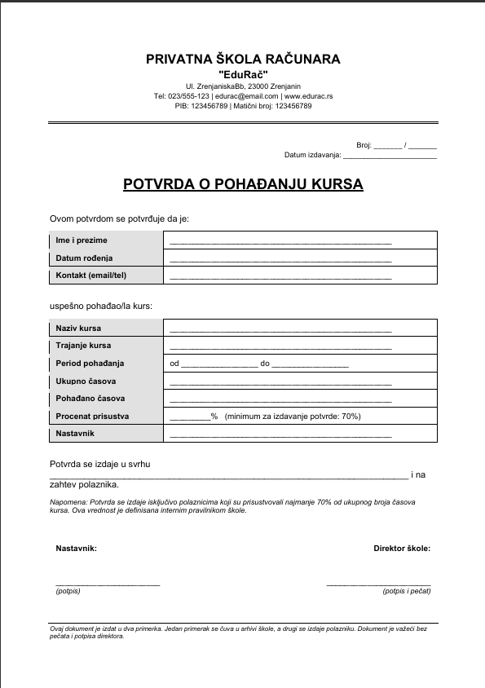

Analiza dokumenta
Naziv podatka | Standardni tip podatka | Domen
UcenikId | int | Pozitivan ceo broj
Ime | nvarchar(50) | 2-50 karaktera
Prezime | nvarchar(50) | 2-50 karaktera
PredmetId | int | Pozitivan ceo broj
NazivPredmeta | nvarchar(100) | 2-100 karaktera
UkupnoBrojCasova | int | 1-200
BrojPrisustava | int | 0 - UkupnoBrojCasova
ProcenatPrisustva | double | 0.00 - 1.00
PragPrisustva | double | 0.00 - 1.00
IspunjavaUslov | bool | Da / Ne

Objašnjenje domena
- Pozitivan ceo broj predstavlja identifikator ili numeričku vrednost veću od nule.
- 2-50 karaktera predstavlja tekstualni podatak za ime i prezime učenika.
- 2-100 karaktera predstavlja naziv predmeta.
- UkupnoBrojCasova predstavlja planirani fond časova za predmet.
- BrojPrisustava predstavlja broj časova na kojima je učenik bio prisutan.
- ProcenatPrisustva predstavlja odnos broja prisustava i ukupnog broja časova.
- PragPrisustva predstavlja minimalni procenat prisustva potreban za izdavanje potvrde.
- IspunjavaUslov označava da li učenik zadovoljava definisano poslovno pravilo.

Kratak opis primenjenih alata u izradi seminarskog rada
Microsoft Visual Studio 2022 korišćen je kao razvojno okruženje (IDE) za implementaciju aplikacije. Omogućava pisanje, testiranje i debagovanje programskog koda, kao i upravljanje projektima i bibliotekama koje se koriste u aplikaciji.
ASP.NET Core MVC predstavlja razvojni okvir korišćen za izradu korisničkog interfejsa i implementaciju MVC (Model-View-Controller) arhitekture. Ovaj okvir omogućava jasno razdvajanje prezentacionog sloja, poslovne logike i sloja za pristup podacima.
Programski jezik C# korišćen je za implementaciju poslovne logike, kontrolera, modela podataka i servisnih funkcionalnosti aplikacije.
Entity Framework Core korišćen je kao ORM (Object Relational Mapping) alat za komunikaciju između aplikacije i baze podataka. Omogućava rad sa podacima kroz klase i objekte bez potrebe za pisanjem velikog broja SQL upita.
Microsoft SQL Server korišćen je kao sistem za upravljanje relacionom bazom podataka. U bazi se čuvaju podaci o korisnicima, učenicima, predmetima, časovima i prisustvima.
SQL Server Management Studio korišćen je za kreiranje baze podataka, definisanje tabela, relacija, ograničenja integriteta i izvršavanje SQL upita tokom razvoja i testiranja aplikacije.
U okviru projekta realizovan je REST servis korišćenjem ASP.NET Core Web API tehnologije. Servis omogućava proveru prisustva učenika i generisanje podataka potrebnih za izdavanje potvrde.
JSON format korišćen je za čuvanje konfiguracionih parametara aplikacije, kao što je minimalni prag prisustva potreban za izdavanje potvrde.
Git sistem za verzionisanje i GitHub platforma korišćeni su za upravljanje izvornim kodom, praćenje izmena i čuvanje rezervnih kopija projekta tokom razvoja.

Modeli dokumentovanja realizovanog Sistema

Dijagram slučajeva korišćenja (UseCase Diagram)
Akteri
- Administrator
- Nastavnik

Slučajevi korišćenja
Dijagram slučajeva korišćenja prikazuje funkcionalnosti sistema i interakciju korisnika sa aplikacijom.
Administrator:
- Prijava na sistem
- Upravljanje učenicima
- Upravljanje predmetima
- Upravljanje korisnicima
- Pregled podataka
- Evidencija časova
- Evidencija prisustva
- Pregled prisustva
- Provera ispunjenosti uslova za izdavanje potvrde
- Štampa potvrde
Nastavnik:
- Prijava na sistem
- Evidencija časova
- Evidencija prisustva
- Pregled prisustva učenika
- Provera ispunjenosti uslova za izdavanje potvrde
- Štampa potvrde
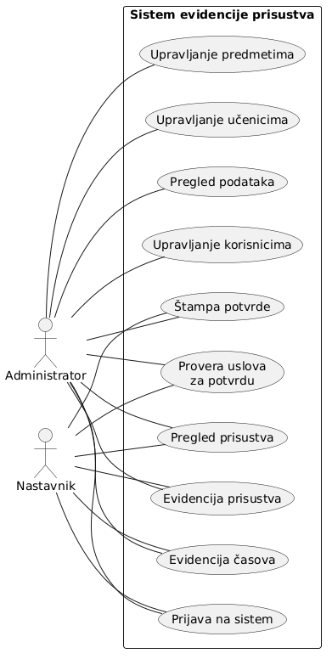
Slika 1 Dijagram slučajeva korišćenja

Relacioni model podataka
Relacioni model prikazuje strukturu baze podataka i veze između tabela.
Entiteti
- Korisnici
- Ucenici
- Predmeti
- Casovi
- Prisustva
- UceniciPredmeti
Veze
- Korisnik (1) — (N) Predmet
- Predmet (1) — (N) Cas
- Ucenik (1) — (N) Prisustvo
- Cas (1) — (N) Prisustvo
- Ucenik (N) — (N) Predmet preko vezne tabele UceniciPredmeti
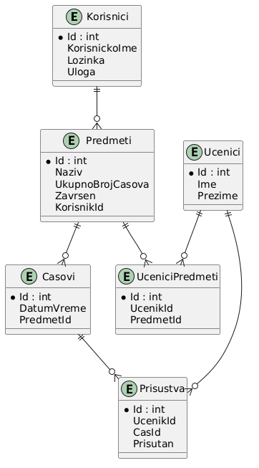
Slika 2 Relacioni model podataka

Dijagram komponenti
Aplikacija je realizovana primenom višeslojne arhitekture.
Komponente sistema su:

SlojPrezentacija
Odgovoran za komunikaciju sa korisnikom i prikaz podataka.

SlojServis
Implementira REST API i omogućava komunikaciju između prezentacionog sloja i poslovne logike.

SlojPoslovni
Sadrži implementaciju poslovnih pravila i obradu podataka.

SlojPodataka
Obezbeđuje pristup bazi podataka korišćenjem Repository obrasca.
SQL Server baza podataka trajno skladišti podatke aplikacije.
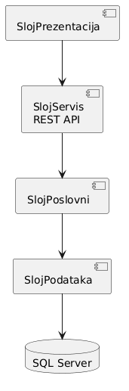
Slika 3 Dijagram komponenti

Dijagram klasa
Dijagram klasa prikazuje strukturu sistema, atribute, metode i veze između klasa.

Klase sloja za rad sa podacima
RepozitorijumUcenika
Metode:
- DajSve()
- DajPoID()
- Dodaj()
- Izmeni()
- Obrisi()

RepozitorijumPredmeta
Metode:
- DajSve()
- DajPoId()
- DajSveSaKorisnikom()
- Dodaj()
- Izmeni()
- Obrisi()

RepozitorijumCas
Metode:
- DajSve()
- DajPoId()
- Dodaj()
- Izmeni()
- Obrisi()

RepozitorijumPrisustva
Metode:
- DajSve()
- DajPoCasu()
- Izmeni()
- Obrisi()
- Dodaj()
- DajPoUcenikuIPredmetu()
- DodajVise()
- SacuvajIliAzuriraj()

Klase poslovne logike
ProcesIzdavanjaPotvrde
Atributi:
- repoPrisustva
- repoCas
- repoPredmet
- repoUcenik
- repoUP
Metode:
- Obradi()

PotvrdaRezultat
Atributi:
- ucenikId
- predmetId
- Procenat
- IspunjavaUslov

ParametarPrisustva
Atributi:
- ucenikId
- predmetId
- PragPrisustva
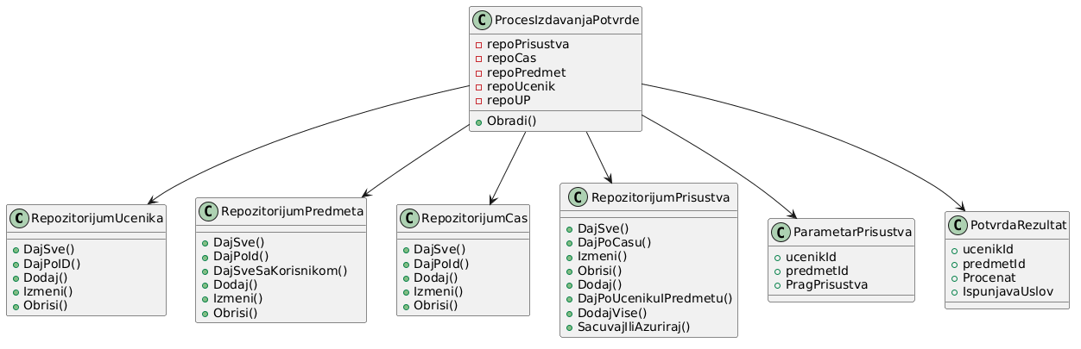
Slika 4 Dijagram klasa

Dijagram sekvenci

Unos prisustva
- Nastavnik bira čas.
- Sistem prikazuje učenike.
- Nastavnik označava prisustvo.
- Kontroler prima zahtev.
- Repozitorijum upisuje podatke u bazu.
- Sistem potvrđuje uspešan unos.

Provera uslova za izdavanje potvrde
- Korisnik bira opciju „Proveri“.
- MVC aplikacija poziva REST servis.
- REST servis poziva klasu ProcesIzdavanjaPotvrde.
- Poslovna logika čita podatke iz repozitorijuma.
- Izračunava se procenat prisustva.
- Formira se objekat PotvrdaRezultat.
- Rezultat se vraća korisniku.
- Korisniku se prikazuje potvrda.
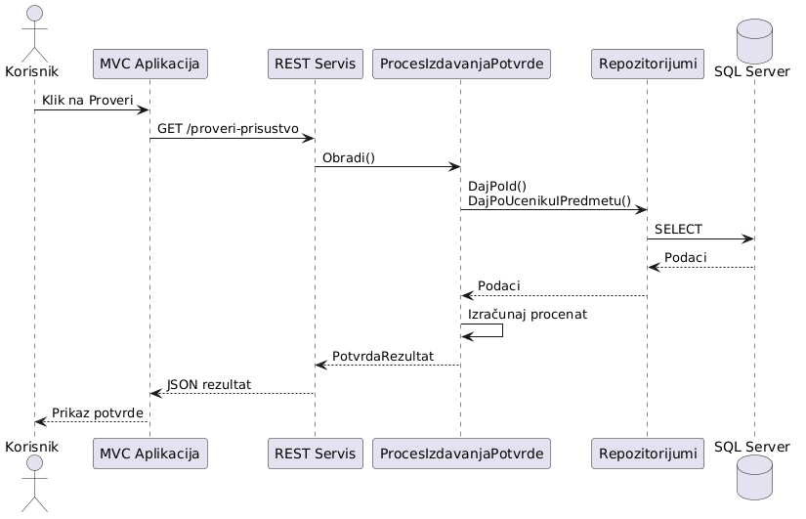
Slika 5 Dijagram sekvenci

Ključni delovi koda sa objašnjenjem

Realizacija korisničkih softverskih funkcija

Prijava korisnika
Prijava korisnika realizovana je korišćenjem MVC obrasca i sesija. Korisnik unosi korisničko ime i lozinku, nakon čega aplikacija proverava da li podaci postoje u bazi podataka.
U slučaju uspešne prijave u sesiju se upisuju identifikator korisnika, korisničko ime i uloga korisnika. Na osnovu tih podataka omogućava se pristup funkcionalnostima sistema.
Primer implementacije:
var korisnik = repo.Prijavi(
model.KorisnickoIme,
model.Lozinka);

if (korisnik == null)
{
ViewBag.Greska =
"Pogrešno korisničko ime ili lozinka.";

return View(model);
}

HttpContext.Session.SetInt32(
"KorisnikId",
korisnik.Id);

HttpContext.Session.SetString(
"Uloga",
korisnik.Uloga);

CRUD operacije nad glavnom tabelom
Glavna tabela sistema je tabela Predmeti. Nad ovom tabelom implementirane su standardne CRUD operacije; Create za dodavanje novog predmeta, Read za pregled svih predmeta, Update za izmenu postojećeg predmeta i Delete za brisanje predmeta.
Dodavanje predmeta realizovano je kroz MVC formu i repozitorijum,
za pristup podacima korišćen je Repository obrazac čime je omogućno jasno razdvajanje poslovne logike i rada sa bazom podataka.

Primer implementacije:
[HttpPost]
public IActionResult Dodaj(Predmet p)
{
repo.Dodaj(p);

return RedirectToAction("Index");
}

Štampa i parametarska štampa
U aplikaciji je implementirana štampa potvrde o ispunjenosti uslova prisustva.
Nakon izračunavanja procenta prisustva prikazuje se posebna stranica namenjena štampi. Stranica sadrži podatke o učeniku, predmetu, procentu prisustva i informaciju da li učenik ispunjava uslov za izdavanje potvrde.
Podaci za štampu generišu se na osnovu parametara identifikator učenika, identifikator predmeta i prag prisustva. Na osnovu prosleđenih parametara poziva se poslovna logika koja generiše rezultat prikazan na dokumentu.

Primer implementacije:
[HttpGet("proveri-prisustvo")]
public IActionResult ProveriPrisustvo(int ucenikId, int predmetId)
{
try
{
string putanja = Path.Combine(env.ContentRootPath, "parametri.json");
var json = System.IO.File.ReadAllText(putanja);

var cfg = JsonConvert.DeserializeObject<ParametarPrisustva>(json);

if (cfg == null)
return StatusCode(500, "Neispravan parametri.json");

var rezultat = servis.Obradi(
ucenikId,
predmetId,
cfg.PragPrisustva
);

return Ok(rezultat);
}
catch (Exception ex)
{
return StatusCode(500, ex.ToString());
}
}

Realizacija osnovnih validacija
Za proveru ispravnosti podataka korišćene su validacije na nivou modela i poslovne logike.

Na nivou modela prilikom unosa podataka korisnika koriste se Data Annotation atributi.

Primer implementacije:
[Required]
[StringLength(50)]
public string KorisnickoIme { get; set; }
[Required]
[StringLength(100)]
public string Lozinka { get; set; }
[Required]
public string Uloga { get; set; }

Validacije na nivou modela obezbeđuju obavezno unošenje korisničkog imena i lozinke, ograničenje dužine tekstualnih polja i obavezno definisanje uloge korisnika.

Na nivou poslovne logike nije moguće evidentirati više časova nego od vrednosti definisane u polju UkupnoBrojCasova tabele Predmeti, učenik mora postojati da bi se proverilo prisustvo, predmet mora postojati u sistemu i potvrda se može izdati samo ukoliko je broj realizovanih časova jednak ukupnom broju časova predmeta.

Primer implementacije:
var upis = repoUP.DajSve()
.FirstOrDefault(x => x.UcenikId == ucenikId && x.PredmetId == predmetId);

if (upis == null)
throw new Exception("Upis ne postoji");

Prezentacioni sloj – realizacija MVC i View modela
Prezentacioni sloj realizovan je korišćenjem ASP.NET Core MVC obrasca. MVC arhitektura omogućava razdvajanje korisničkog interfejsa, poslovne logike i podataka, čime se povećava preglednost i održivost aplikacije.
Komponente MVC obrasca su Modeli što predstavlja podatke aplikacije, Views koji predstavlja korisnički interfejs i Kontroleri koji obrađuju korisničke zahteve i povezuje modele sa prikazom.

Primer implementacije kontrolera korisnika:
public IActionResult Dodaj()
{
if (!JeAdmin())
return Unauthorized();

return View();
}

[HttpPost]
public IActionResult Dodaj(Korisnik k)
{
if (!JeAdmin())
return Unauthorized();

if (!ModelState.IsValid)
return View(k);

repo.Dodaj(k);

return RedirectToAction("Index");
}

Sloj poslovne logike – realizacija poslovnog pravila
Poslovna logika implementirana je u projektu SlojPoslovni.
Najvažnije poslovno pravilo sistema odnosi se na proveru da li učenik ispunjava uslov za izdavanje potvrde o prisustvu.
Prilikom obrade zahteva sistem pronalazi predmet, učitava održane časove, učitava prisustva učenika, izračunava procenat prisustva i poredi procenat sa pragom prisustva.

Primer implementacije:
int prisutni = prisustva.Count(x => x.Prisutan);
int ukupno = predmet.UkupnoBrojCasova;

double procenat = ukupno == 0 ? 0 : (double)prisutni / ukupno;

return new PotvrdaRezultat
{
ucenikId = ucenikId,
predmetId = predmetId,
Procenat = procenat,
IspunjavaUslov = procenat >= pragPrisustva
};
Rezultat poslovne logike se vraća kroz klasu:
public class PotvrdaRezultat
{
public int ucenikId { get; set; }

public int predmetId { get; set; }

public double Procenat { get; set; }

public bool IspunjavaUslov { get; set; }
}

Na osnovu izračunatog procenta se utvrđuje da li učenik ispunjava uslov za izdavanje potvrde.

Sloj servisa – realizacija REST servisa
REST servis realizovan je korišćenjem ASP.NET Core Web API tehnologije, on omogućava komunikaciju između MVC aplikacije i poslovne logike. Implementiran je servis za proveru prisustva učenika.
Primer implementacije:
[HttpGet("proveri-prisustvo")]
public IActionResult ProveriPrisustvo(int ucenikId, int predmetId)
{
try
{
string putanja = Path.Combine(env.ContentRootPath, "parametri.json");
var json = System.IO.File.ReadAllText(putanja);

var cfg = JsonConvert.DeserializeObject<ParametarPrisustva>(json);

if (cfg == null)
return StatusCode(500, "Neispravan parametri.json");

var rezultat = servis.Obradi(
ucenikId,
predmetId,
cfg.PragPrisustva
);

return Ok(rezultat);
}
catch (Exception ex)
{
return StatusCode(500, ex.ToString());
}
}

Sloj za rad sa podacima
Sloj za rad sa podacima realizovan je u okviru projekta SlojPodataka i koristi Repository obrazac za pristup bazi podataka. U ovom sloju implementirane su različite tehnike rada sa bazom: Entity Framework Core, direktni SQL upiti preko DBUtils klase i rad sa stored procedurama.

Repository pattern
Repository pattern je primenjen kako bi se logika pristupa podacima odvojila od poslovne logike aplikacije. Svaki entitet ima svoj repozitorijum koji sadrži metode za rad sa podacima.
Primer repozitorijuma:
namespace SlojPodataka.Repozitorijumi
{
public class RepozitorijumUcenika : DBUtils
{
private readonly KontekstBaze db;

public RepozitorijumUcenika(KontekstBaze db)
{
this.db = db;
}

public List<Ucenik> DajSve() //EF Core
{
return db.Ucenici.ToList();
}

public void Izmeni(Ucenik u)
{
db.Ucenici.Update(u);
db.SaveChanges();
}

public Ucenik DajPoID(int id) //dbutils
{
DataTable tabela =
DajTabelu($"SELECT * FROM Ucenici WHERE Id = {id}");

if (tabela.Rows.Count == 0)
return null;

DataRow red = tabela.Rows[0];

return new Ucenik
{
Id = (int)red["Id"],
Ime = red["Ime"].ToString(),
Prezime = red["Prezime"].ToString()
};
}

public void Dodaj(Ucenik u) //stored
{
using var con = new SqlConnection(connectionString);

con.Open();

using var cmd =
new SqlCommand("sp_DodajUcenika", con);

cmd.CommandType =
CommandType.StoredProcedure;

cmd.Parameters.AddWithValue("@Ime", u.Ime);

cmd.Parameters.AddWithValue("@Prezime", u.Prezime);

cmd.ExecuteNonQuery();
}

public void Obrisi(int id)
{
using var con = new SqlConnection(connectionString);

con.Open();

using var cmd =
new SqlCommand("sp_ObrisiUcenika", con);

cmd.CommandType =
CommandType.StoredProcedure;

cmd.Parameters.AddWithValue("@Id", id);

cmd.ExecuteNonQuery();
}
}
}

Rad sa stored procedurama
U aplikaciji je implementiran rad sa stored procedurama za dodavanje i brisanje učenika.
Stored procedure omogućavaju izvršavanje logike direktno na strani baze podataka, čime se povećavaju performanse i sigurnost.

Primer implementacije:
using var cmd = new SqlCommand("sp_DodajUcenika", con);

cmd.CommandType = CommandType.StoredProcedure;

cmd.Parameters.AddWithValue("@Ime", u.Ime);
cmd.Parameters.AddWithValue("@Prezime", u.Prezime);

cmd.ExecuteNonQuery();

Rad sa DBUtils i primena SQL upita
Za direktan rad sa bazom korišćena je klasa DBUtils, koja omogućava izvršavanje SQL upita i vraćanje rezultata u obliku DataTable objekta. Ovaj pristup omogućava fleksibilno izvršavanje SQL upita kada nije potrebna kompleksna ORM logika.

Primer implementacije:
protected DataTable DajTabelu(string upit)
{
using var con = new SqlConnection(connectionString);

using var cmd = new SqlCommand(upit, con);

using var adapter = new SqlDataAdapter(cmd);

DataTable tabela = new DataTable();

adapter.Fill(tabela);

return tabela;
}

Rad sa EntityFramework Core
Entity Framework Core korišćen je za objektno-relaciono mapiranje (ORM) i rad sa bazom podataka preko C# objekata. Entity Framework omogućava jednostavan i pregledan rad sa podacima bez pisanja SQL upita.
Primer implementacije:
public List<Ucenik> DajSve()
{
return db.Ucenici.ToList();
}

